УЧЕБНЫЙ ГОД 2019-2020 (1 ПОЛУГОДИЕ)
ИНФОРМАТИКА 5 КЛАСС – ЗАДАНИЯ

ЧАСТЬ – А
1. Текстовый редактор - программа, предназначенная для ….
а) создания, редактирования и форматирования текстовой информации
б) работы с изображениями в процессе создания игровых программ
в) управление ресурсами ПК при создании документов
г) автоматического перевода с символьных языков в машинные коды

2. Модель есть замещение изучаемого объекта другим объектом, который отражает…
а) некоторые стороны данного объекта б) все стороны данного объекта
в) существенные стороны данного объекта г) несущественные стороны данного объекта

3. Найдите лишнее…
а) 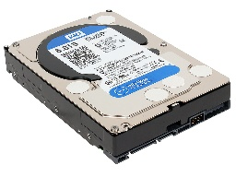 б) 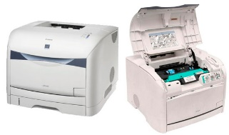 в) 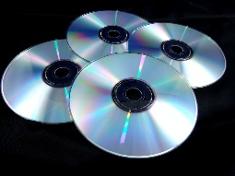 г) 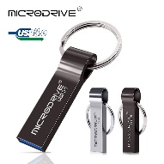

4. Отметьте устройство, где программы и данные хранятся и после выключения компьютера
а) долговременная (внешняя) память б) монитор в) процессор г) оперативная память

5. После отключения питания компьютера теряется вся информация, которая находилась….
а) на жестком диске б) оперативной памяти в) на флэш-накопителе г) лазерном диске CD-R

6. Файл – это?
а) программа в оперативной памяти б) текст, напечатанный на принтере
в) программа или данные на диске г) текст в оперативной памяти

7. Ваши действия при пожаре
а) прекратить работу, под руководством учителя покинуть кабинет
б) немедленно покинуть компьютерный класс
в) выключить компьютер и покинуть здание
г) вызвать пожарную охрану

8. Описание последовательности шагов для решения задачи называют…
а) инструкцией б) алгоритмом в) действием г) понятием

9. Что называют параметром алгоритма?
а) величины, значения которых указаны при обращении к алгоритму
б) количество команд алгоритма в) имя алгоритма г) команды алгоритма

10. Что может измениться при выполнении алгоритма?
а) имена величин б) значение переменных величин в) значение постоянных величин г) имя алгоритма

11. Наблюдать за чем-нибудь - значит….
а) получать информацию б) копировать информацию
в) передавать информацию г) сохранять информацию

12. Расположи в порядке убывания: а) 1 Гбайт, б) 1 Кбайт, в) 1 бит, г) 1 байт, д) 1 Мбайт
а) а б в г д б) г в д а б в) а д б г в г) д б в г а

13. Расположите в порядке возрастания: а) 1 Гбайт, б) 1 Кбайт, в) 1000 байт, г) 10 Мбайт
а) б а г в б) а г б в в) в б г а г) г в б а

УЧЕБНЫЙ ГОД 2019-2020 (1 ПОЛУГОДИЕ)
ИНФОРМАТИКА 5 КЛАСС – ЗАДАНИЯ (2 страница)

ЧАСТЬ – А
14. Курсор – это…
а) устройство ввода текстовой информации б) клавиша на клавиатуре
в) наименьший элемент отображения на экране
г) метка на экране монитора, указывающая позицию, в которой будет отображен вводимый с клавиатуры символ

15. Программы, необходимые для выполнения конкретных задач – это…
а) прикладные программы б) программное обеспечение
в) операционные системы г) драйверы

ЧАСТЬ – В
1. Три одноклассника - Влад, Тимур и Юра встретились спустя 10 лет после окончания школы. Выяснилось, что один из них стал врачом, второй - физиком, а третий - юристом. Один полюбил туризм, другой - бег, страсть третьего - регби. Юра сказал, что на туризм ему не хватает времени, хотя его сестра - единственный врач в семье, заядлый турист. Врач сказал, что он разделяет увлечение коллеги. Интересно, что у двоих из друзей в названиях их профессий и увлечений не встречается ни одна буква их имен. Определите, кто чем любит заниматься в свободное время и у кого какая профессия.

2. Внимательно посмотрите на картинку и ответьте на вопросы:
1. Вверх или вниз по течению реки идет пароход?
2. Какое время года здесь изображено?
3. Глубока ли река в этом месте?
4. Далеко ли пристань?
5. На правом или левом берегу реки она находится?
6. Какое время дня показал на рисунке художник?
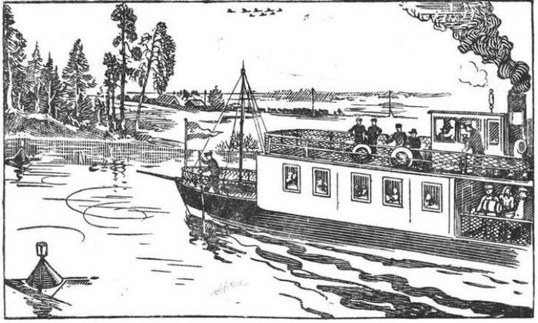

УЧЕБНЫЙ ГОД 2019-2020 (1 ПОЛУГОДИЕ)
ИНФОРМАТИКА 5 КЛАСС – ЗАДАНИЯ (3 страница)

ЧАСТЬ – В
3. Используя пять раз цифру 2, знаки арифметических действий и скобки, запишите выражение, значение которого будет равно: а – 11; б – 15; в – 12321.

4. Внимательно изучите картинку и ответьте на вопросы…
1. Давно ли ребята занимаются туризмом?
2. Хорошо ли они знакомы с домоводством?
3. Судоходна ли река?
4. В каком направлении она течёт?
5. Какова глубина и ширина реки на ближайшем перекате?
6. Долго ли будет сохнуть бельё?
7. Намного ли вырастет ещё подсолнух?
8. Далеко ли от города разбит лагерь туристов?
9. Каким транспортом добирались сюда ребята?
10. Любят ли в этих местах пельмени?
11. Как называется газета?
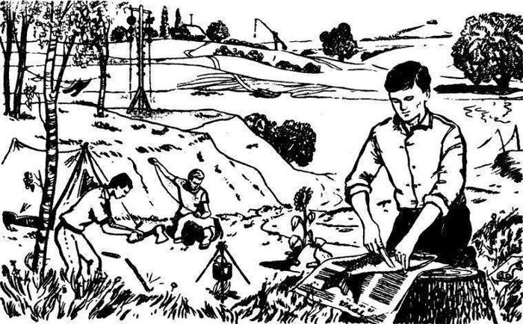

5. Выявите закономерность и продолжите ряд, вписав еще 4 буквы.
п, в, т, ч, п, ш,....

УЧЕБНЫЙ ГОД 2019-2020 (1 ПОЛУГОДИЕ)
ИНФОРМАТИКА 5 КЛАСС – БЛАНК ОТВЕТОВ
Ф.И.О. _________________________________________________________________________
Школа _________________________________________________________________________
Населённый пункт________________________________________________________________
ЧАСТЬ – А
1 | 2 | 3 | 4 | 5 | 6 | 7 | 8 | 9 | 10 | 11 | 12 | 13 | 14 | 15

ЧАСТЬ - В
1.
__________________________________________________________________________________________

2. __________________________________________________________________________________________
____________________________________________________________________________________________________________________________________________________________________________________________________________________________________________________________________________________________________________________________________________________________________________________________________________________________________________________________________________________________________________________________________________________________________________________________________________________________________________________________________
3.
а)___________________________________________________________________________________________________________________________________________________________________________________б)_________________________________________________________________________________________
__________________________________________________________________________________________
в)________________________________________________________________________________________
____________________________________________________________________________________________________________________________________________________________________________________

УЧЕБНЫЙ ГОД 2019-2020 (1 ПОЛУГОДИЕ)
ИНФОРМАТИКА 5 КЛАСС – БЛАНК ОТВЕТОВ (2 страница)
Ф.И.О. _________________________________________________________________________
Школа _________________________________________________________________________
Населённый пункт________________________________________________________________
ЧАСТЬ – В
4. ___________________________________________________________________________________
___________________________________________________________________________________________________________________________________________________________________________________________________________________________________________________________________________________________________________________________________________________________________________________________________________________________________________________________________________________________________________________________________________________________________________________________________________________________________________________________________________________________________________________________________________________________________________________________________________________________________________________________________________________________________________________________________________________________________________________________________________________________________________________________________________________________________________________________________________________________________________________________________________________________________________________________________________________________________________________________
__________________________________________________________________________________________________________________________________________________________________________
5.

УЧЕБНЫЙ ГОД 2019-2020 (1 ПОЛУГОДИЕ)
ИНФОРМАТИКА 5 КЛАСС – БЛАНК ОТВЕТОВ (дополнительная страница)
Ф.И.О. _________________________________________________________________________
Школа _________________________________________________________________________
Населённый пункт________________________________________________________________

